

| **1. Informe final Proyecto APT** |
| --- |
| El objetivo de este informe es que describas los aspectos más relevantes de tu Proyecto APT. Es importante que fundamentes las decisiones que tuviste que tomar a lo largo del proceso.  A continuación, encontrarás distintos campos que deberás completar con la información solicitada, los que dan cuenta del resumen de tu proyecto APT y sus principales resultados. |

| Nombre del proyecto | *Clean Order* |
| --- | --- |
| Área (s) de desempeño(s) | *Gestión de Residuos* |
| Competencias | *Programación WEB, APIs, modelamiento de bases de datos, planificación y diseño de pruebas* |

| **Contenidos del informe final** | |
| --- | --- |
| 1. Relevancia del proyecto APT | * *Señala qué problema buscó solucionar tu proyecto y su relevancia para el contexto de la profesión. Algunas preguntas que pueden ayudarte a responder este apartado son:* * *¿Por qué es relevante este tema para el campo laboral de tu carrera?* * *¿Dónde se ubica la situación que vas a abordar? (Ej.: País, región, comuna o institución) ¿Cuáles son las características principales de ese lugar?* * *¿A quiénes afecta o impacta la situación que abordaste? (Ej.: Grupo etario, usuarios de algún servicio, etc.).* * *¿Cuál fue el aporte de valor (real o simulado) de tu Proyecto APT para el contexto laboral y/o social en que se situó?*   El proyecto tiene como objetivo desarrollar un sistema de gestión de órdenes de trabajo para empresas dedicadas al transporte de residuos. Dichas empresas son contratadas por industrias y negocios que requieren un manejo adecuado y seguro de residuos humanos o peligrosos (ejemplo: limpieza de fosas sépticas). La solución propuesta busca reemplazar el uso de planillas Excel y ofrecer una alternativa más eficiente y personalizada frente a sistemas como SAP. |
| 2. Objetivos | * *Objetivo general y específicos.*   *¿Cuál es el objetivo general de tu Proyecto APT? ¿Cuáles son los objetivos específicos de tu Proyecto APT?*  Como objetivo general, se busca implementar un sistema de gestión de órdenes de trabajo para empresas de servicios   * Gestión de órdenes de trabajo con personal asignado, tareas, vehículo y empresa. * Gestión de clientes. * Generación de reportes. * Mantener un control de la información detallada. * Reportes fotográficos por aplicación móvil.   Estas funciones se definieron para agilizar el flujo de trabajo y reducir el tiempo que toma crear órdenes de trabajo, los cuales actualmente se gestionan en Excel. |
| 3. Metodología | * *Metodología utilizada y su pertinencia para cumplir objetivos.*   *¿Qué metodología utilizaste para desarrollar tu Proyecto APT? Describe las fases y procedimientos que llevaste a cabo para ejecutar tu proyecto.*  *Fundamenta, ¿por qué esta metodología era pertinente para cumplir los objetivos planteados?*  Se está usando la metodología scrum, con sprints de 2 a 3 semanas, usamos historias de usuario para definir tareas a desarrollar. Esta metodología se prefiere por la adaptabilidad y flexibilidad que garantiza cuando hay existen cambios en requerimientos y atraso en las entregas. |
| 4. Desarrollo | * *Descripción de las etapas o actividades del Proyecto APT.*   *¿Cuáles fueron las etapas o actividades que desarrollaste en tu Proyecto APT?*   * *Dificultades y facilitadores en el desarrollo del Proyecto APT.*   *¿Qué elementos/aspectos te facilitaron o ayudaron en el desarrollo de tu proyecto APT?*  *¿A qué dificultades enfrentaste en el desarrollo de tu Proyecto APT?*   * *Ajustes realizados.*   *¿Cómo abordaste las dificultades para cumplir con los objetivos? ¿Tuviste que hacer algún ajuste? ¿Qué ajuste?*  *L*as etapas serían los sprints 1 hasta el 5, los ajuste realizados son el reagendar de tareas de desarrollo que pasaron del segundo al tercer sprint.  Existieron dificultades para recopilar todas las historias de usuario y que todos los integrantes tuvieran la misma visión del proyecto, limitantes y necesidades que cubre, esto se reflejó al definir tareas.  Hay otra dificultad técnica con Jira que esta borrando los sprints al terminarlos y esconde tareas terminadas sin ingresar ningún filtro en la lista de sprints |
| 5. Evidencias | * *Adjunta evidencias que permitan dar cuenta del desarrollo del Proyecto APT y sus resultados finales.*   *¿Qué evidencias pueden servir para que los demás puedan visualizar y entender las distintas etapas de tu Proyecto APT y el resultado final?*  *Véase anexo final* |
| 6. Intereses y proyecciones profesionales | * *Reflexión sobre el aporte del Proyecto APT en el desarrollo de los intereses profesionales.*   *¿De qué manera tu Proyecto APT te sirvió para tener mayor conocimiento de tus intereses profesionales? Luego de terminar tu Proyecto APT, ¿tus intereses profesionales siguen siendo los mismos que planteaste al comienzo de la asignatura?*   * *Proyecciones laborales a partir de Proyecto APT.*   *¿Qué intereses profesionales te gustaría explorar o seguir profundizando?*  *¿Cómo te proyectas laboralmente después de haber terminado tu Proyecto APT?*  Este proyecto sirve como experiencia del desarrollo de soluciones WEB para problemas de negocio que se presentan en el mercado. El desarrollo de APIs, diseño WEB y planificación de proyecto fueron el esqueleto de este proyecto. |

Anexo punto 5:

Evidencia de trabajo en Jira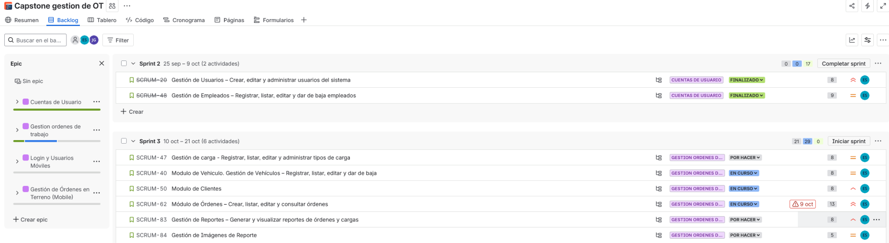

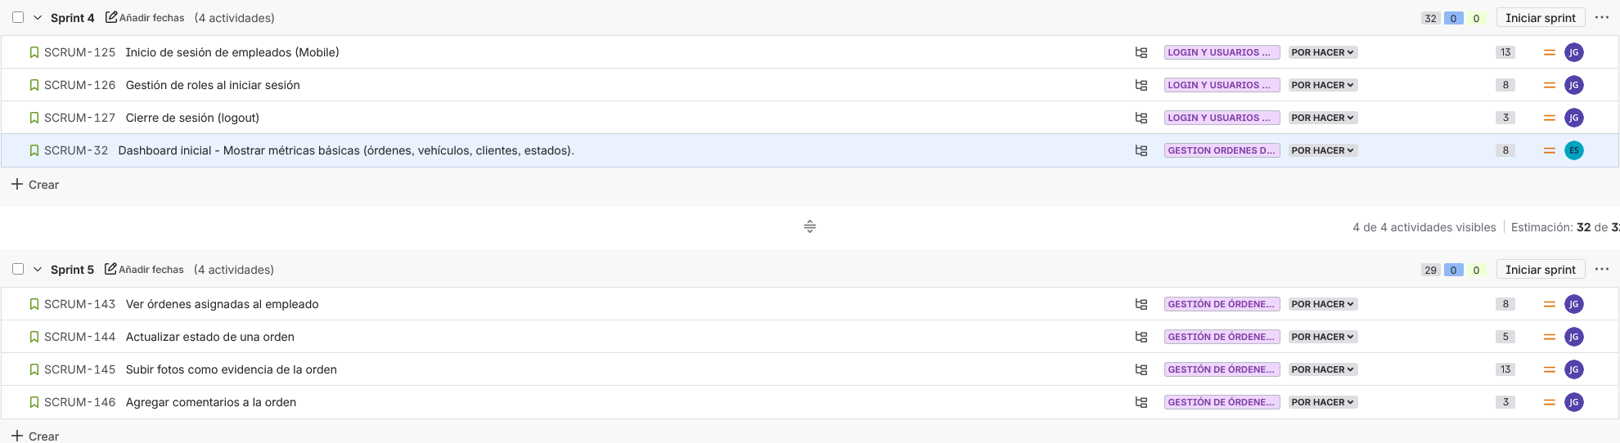

Evidencia de desarrollo:  
